Лабораторная работа №4
Контроль целостности (биты четности, CRC и ECC)
В лабораторной работе необходимо определить контрольные данные с использованием следующих способов:
- шифруемое сообщение в символьном и битовом представлении в соответствии с кодировкой Windows 1251
- синхропосылку в битовом представлении;
- результат сложения по модулю 2 шифруемого сообщения и синхропосылки;
- ключ (7 букв фамилии) в символьном и битовом представлении в соответствии с кодировкой Windows 1251;
- ключ в битовом представлении с учетом битов контроля четности;
- ключевые элементы k_{i;}
- битов четности. В качестве исходных данных принять битовое представление букв фамилии в соответствии с кодировкой Windows 1251
- 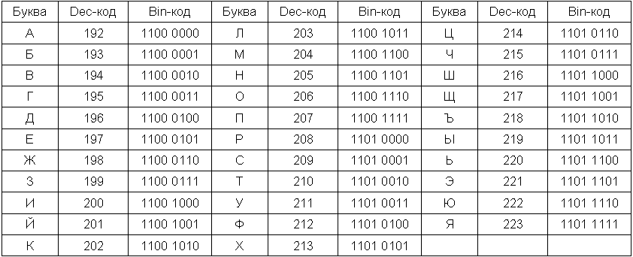
Буква | Битовая строка | Паритетный бит
Буква | Битовая строка | четный (odd) | нечетный (even)

- контрольных сумм (CRC). В качестве исходных данных принять коды 1-ой, 2-ой и 3-ей буквы своей фамилии согласно их положению в алфавите; порождающего полинома - G(x) = x⁴ + x¹ + x⁰.
- кода коррекции ошибок (ECC). В качестве исходных данных принять первые 11 битов первых двух буквы своей фамилии в соответствии с кодировкой Windows 1251 Рассчитать вектор контрольных битов и вектора синдромов при отсутствии ошибки, одиночной и двойной ошибке.
При оформлении отчета необходимо привести необходимые таблицы, исходные данные, расчеты и результаты.

ПРОТОКОЛЫ КОНТРОЛЯ ЦЕЛОСТНОСТИ
Целостность является одним из трех ключевых свойств информации (доступность, целостность и конфиденциальность). При этом под целостностью понимается свойство информации, характеризующее ее устойчивость к случайному или преднамеренному разрушению или несанкционированному изменению.
Рассмотрим некоторые способы и методы контроля целостности.
Проверка четности

Представляет собой самый простой способ обеспечения целостности при хранении или передаче данных. Битовая строка (обычно длиной 7-8 бит), контроль которой необходимо выполнить, дополняется одним, так называемым паритетным битом (англ. parity bit). Существует две разновидности проверки четности: с четным (odd) и нечетным (even) паритетным битом. В первом случае при записи или пересылке данных паритетный бит устанавливается равным 1, если количество единиц в контролируемой строке четное, и 0 – если нечетное. В случае нечетного паритетного бита поступают наоборот.
Таблица 15.1
Примеры установки бита четности
Битовая строка | Паритетный бит
Битовая строка | четный (odd) | нечетный (even)
1100 1011 | 0 | 1
1001 1001 | 1 | 0
1111 1111 | 1 | 0
0000 0000 | 0 | 1
Недостатки:
- исправление ошибки невозможно;
- в случае изменения состояния четного количества бит (например, двух), вычисленный паритетный бит совпадет с записанным. Т.е. ошибка не будет обнаружена. В тоже время, согласно статистики, приблизительно 90% всех ошибок памяти происходит именно с одиночным разрядом. Т.о. проверки четности бывает достаточно для большинства ситуаций.

Использование контрольных сумм

Контрольные суммы (checksums или CRC) являются более надежным способом обеспечения целостности, чем биты четности или контрольные цифры. В англоязычной литературе CRC расшифровывается двояко в зависимости от контекста: Cyclic Redundancy Code или Cyclic Redundancy Check. Под первой расшифровкой понимают циклический код, под второй – хеш-образ.
Циклические коды основаны на полиноминальной арифметике по модулю 2 (полиноминальном делении без переноса). Вместо представления делимого (исходного сообщения, входных данных), делителя (порождающего полинома), частного (целой части) и остатка (контрольной суммы, CRC) в виде положительных целых чисел, их можно представить в виде полиномов с двоичными коэффициентами или в виде строки бит, каждый из которых является коэффициентом полинома. Например, десятичное число 19₁₀ в двоичной системе счисления имеет вид 10011₂, что совпадает с полиномом
1*x⁴ + 0*x³ + 0*x² + 1*x¹ + 1*x⁰ = x⁴ + x¹ + x⁰. (15.6)
Значение контрольной суммы с порождающим полиномом G(x) определяется по формуле:
R(x) = P(x) * x^{N} mod G(x), (15.7)
где R(x) - полином, представляющий значение контрольной суммы;
P(x) - полином, представляющий входные данные;
G(x) - порождающий полином;
N - максимальная степень порождающего полинома.

Умножение x^{N} эквивалентно приписыванию N нулевых битов к входным данным. Полиноминальное деление без переноса выполняется по следующим правилам:
- при наличии у промежуточного остатка в качестве старшего бита «1», он складывается по модулю 2 (XOR, исключающее ИЛИ) с битовым представление порождающего полинома и в частное записывается «1»;
- в противном случае выполняется сложение по модулю 2 промежуточного остатка с нулевой битовой строкой длиной N+1 и в частное записывается «0».
В следующей таблице приведены примеры определения контрольных сумм для порождающего полинома G(x) = x⁴ + x¹ + x⁰ (делитель - 10011₂, 19₁₀; N = 4; x^{N} = 10000₂).
Примеры определения контрольных сумм
Делимое P(x)  (входные данные) | 10111₂ (23₁₀) | 10011₂ (19₁₀) | 10001₂ (17₁₀)
P(x) * x^{N} | 101110000₂ (368₁₀) | 100110000₂ (304₁₀) | 100010000₂ (272₁₀)
Деление  P(x) * x^{N} mod G(x) | 101110000  10011 1  01000  00000 0  10000  10011 1  00110  00000 0  01100  00000 0  1100 | 100110000  10011 1  00000  00000 0  00000  00000 0  00000  00000 0  00000  00000 0  0000 | 100010000  10011 1  00100  00000 0  01000  00000 0  10000  10011 1  00110  00000 0  0110
Частное | 10100₂ (20₁₀) | 10000₂ (16₁₀) | 10010₂ (18₁₀)
Остаток R(x)  (контрольная сумма) | 1100₂ (12₁₀) | 0000₂ (0₁₀) | 0110₂ (6₁₀)
Входные данные с контрольной суммой | 10111 1100₂ (380₁₀) | 10011 0000₂ (304₁₀) | 10001 0110₂ (278₁₀)
Принимающая сторона для проверки целостности полученных данных может сделать одно из следующих равноценных действий:
- выделить входные данные, вычислить для них контрольную сумму (не забыв при этом дополнить данные N нулевыми битами) и сравнить ее с переданной;
- поделить входные данные с контрольной суммой (последняя строка табл. 15.6) на делитель, представляющий порождающий полином G(x). В результате должен получиться нулевой остаток.
Как было отмечено выше, использование циклических кодов является более надежным способом контроля целостности, чем биты четности. В то же время, при передаче исходного сообщения P(x) возможна такая его модификация, что контрольная сумма для него и принятого искаженного сообщения P’(x) будут совпадать. Т.е. циклические коды не лишены проблемы возникновения коллизий.
Выбор и применение на практике вида порождающего полинома определяется требованиями производительности и минимизации возникновения коллизий. В следующей таблице приведены некоторые разновидности порождающих полиномов, используемые в информационных системах.
Разновидности порождающих полиномов
Название | Порождающий полином G(x) | Нормальное  представление | Применение
CRC-1 | x + 1 | 01₁₆ | аппаратный контроль ошибок (нечетный паритетный бит)
CRC-4-ITU | x⁴ + x + 1 | 03₁₆
CRC-7 | x⁷ + x³ + 1 | 09₁₆ | системы телекоммуникации, MMC, SD
CRC-12 | x¹² + x¹¹ + x³ + x² + x + 1 | 080F₁₆ | системы телекоммуникации
CRC-16-IBM | x¹⁶ + x¹⁵ + x² + 1 | 8005₁₆ | USB, ANSI X3.28
CRC-16-CCITT | x¹⁶ + x¹² + x⁵ + 1 | 1021₁₆ | X.25, Bluetooth, SD, RFID
CRC-24-Radix-64 | x²⁴ + x²³ + x¹⁸ + x¹⁷ + x¹⁴ + x¹¹ + x¹⁰ + x⁷ + x⁶ + x⁵ + x⁴ + x³ + x + 1 | 864CFB₁₆ | OpenPGP
CRC-32-IEEE 802.3 | x³² + x²⁶ + x²³ + x²² + x¹⁶ + x¹² + x¹¹ + x¹⁰ + x⁸ + x⁷ + x⁵ + x⁴ + x² + x + 1 | 1EDC6F41₁₆ | V.42, MPEG-2, PNG
CRC-64-ISO | x⁶⁴ + x⁴ + x³ + x + 1 | 1B₁₆ | HDLC
Нормальное представление полинома указывается в стандартах, как правило, в шестнадцатеричном виде. При этом преобразование битовой строки полинома выполняется без учета старшего единичного бита. Например, для CRC-12 битовая строка порождающего полинома выглядит 1100000001111₂. Отбросив старший бит (100000001111₂) и преобразовав в шестнадцатеричный вид, получаем 080F₁₆.
Использование ECC

Одним из существенных недостатков рассмотренных выше способов контроля целостности является невозможность устранения обнаруженных ошибок. В случае приема искаженных данных через сеть выполняется их повторная пересылка. Другим способом устранения этого недостатка является использование самокорректирующихся кодов. Коды, в которых возможно автоматическое исправление ошибок, называются самокорректирующимися. Одним из таких кодов является ECC.
ECC (англ. error-correcting code, код коррекции ошибок) – контрольные биты, присоединяемые к блоку хранимых или передаваемых данных, позволяющие определить факт нарушения целостности данных и (в некоторых случаях) исправить ошибку.
ECC являются разновидностью кодов Хэмминга, обозначаемых обычно (m, k), где m – количество битов в блоке данных (информационных и контрольных битов), k - количество контрольных битов. Формула классического кода Хэмминга имеет вид (2^{k} – 1, 2^{k} – k – 1), например: (7,4), (15,11), (31,26). Данная формула позволяет обнаруживать одиночную или двойную ошибку, а также исправлять одиночную ошибку, но при условии, что ошибок не может быть более двух. В случае возможности возникновения трех и более ошибок в данных использование классического кода Хэмминга некорректно.
Рассмотрим алгоритмы получения контрольных битов и проверки целостности данных на примере информационной битовой строки 10010010111₂ (m = 15 бит, k = 4 бит).
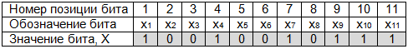
Алгоритм получения контрольных бит (кодирования).
1) В блок исходных данных вставляются контрольные биты (r₁ .. r₄) таким образом, чтобы номера их позиций представляли собой целые степени двойки, начиная с нуля - (2⁰, 2¹, 2², 2³) = (1, 2, 4, 8). Первоначально контрольные биты устанавливаются равными нулю.
2) К полученной таблице добавляются строки, число которых соответствует количеству контрольных битов. В столбцы добавленных строк записываются двоичные представления номеров позиций битов, причем порядок следования битов двоичного представления будет обратный - младший бит располагается в верхней строке, старший - в нижней.
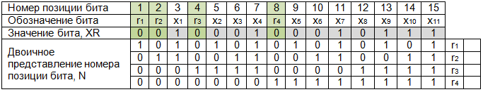
3) Определение значений контрольных битов выполняется по формуле
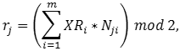 (15.8)
где j – номер контрольного бита, j = 1 .. k;
i – номер позиции бита, i = 1 .. m.

В терминах матричной алгебры получение вектора контрольных битов R является результатом перемножения вектора XR на транспонированную матрицу N (строки заменены на столбцы) по модулю 2.
R = (XR N^{T}) mod 2. (15.9)
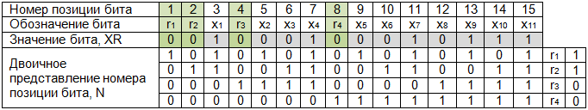
Таким образом, блок данных вместе с контрольными битами будет выглядеть 10010010111 1100₂.
Алгоритм проверки целостности данных (декодирования).
1) Определение вектора синдромов S. Процедура получения вектора аналогична п.3 алгоритма кодирования. При этом в строку «Значение бита» сразу записываются значения контрольных битов. После перемножения вектора XR’ на транспонированную матрицу N получается вектор синдромов S
S = (XR’ N^{T}) mod 2. (15.10)
2) Определение нечетного паритетного бита pb для вектора XR’.
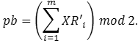 (15.11)
3) Анализ вектора синдромов и паритетного бита. Возможны следующие случаи.
3.а) Ошибок нет. Вектор синдромов состоит из нулей и паритетный бит равен 0.
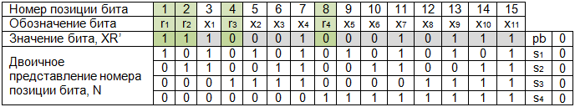
3.б) Одиночная исправимая ошибка. В векторе синдромов есть единицы и паритетный бит равен 1.
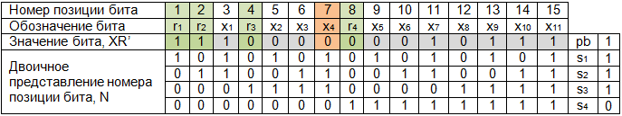
Переставив биты из вектора синдромов S = (1 1 1 0) в обратном порядке получают номер ошибочного бита 0111₂ = 7₁₀ (x₄), который можно исправить, инвертировав его.
3.в) Двойная неисправимая ошибка. В векторе синдромов есть единицы и паритетный бит равен 0.
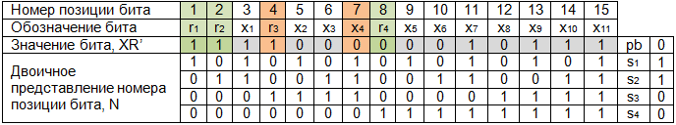
Обнаруженную двойную ошибку невозможно исправить (по аналогии со случаем 3.б), т.к. вектор синдромов S = (1 1 0 0) показывает, что ошибка в бите с номером 0011₂ = 3₁₀ (x₁), хотя на самом деле ошибки в битах 4 (r₃) и 7 (x₄).
Как отмечалось выше, если количество ошибок более двух, использование кода Хэмминга некорректно.
Если в блоке данных нечетное количество ошибок, то паритетный бит равен 1. По этому признаку можно установить наличие ошибки в данных, но не количество этих ошибок. Например, тройная ошибка может дать различные вектора синдромов, в т.ч. и нулевой.
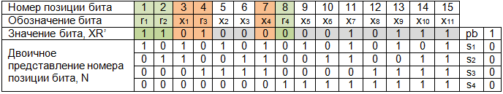
При четверной ошибке возможна ситуация, что алгоритм декодирования вообще не обнаружит факт наличия ошибки, т.к. паритетный бит будет равен 0, а вектор синдромов – нулевой.
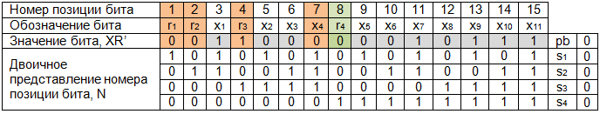
ECC на базе кодов Хэмминга используется при хранении данных как на магнитных носителях, так и в оперативной памяти.

